Замечания 11042016

1. <http://www.profzapas.alfa-ltd.ru/lk/moi-tovary.html>

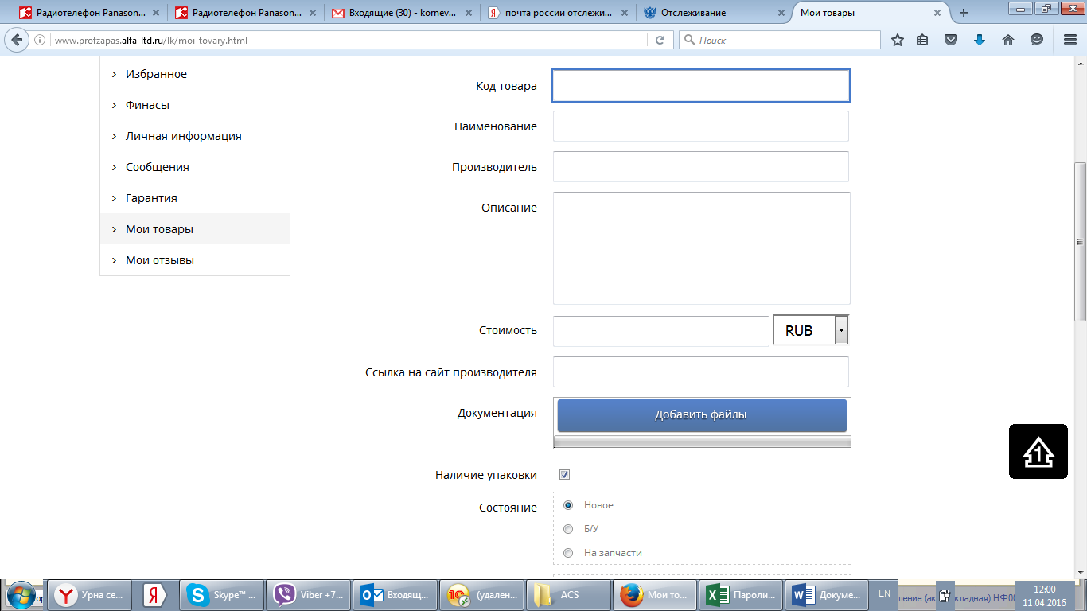

Ячейка код товара обрамлена сплошной линией, а ячейка «состояние» пунктирной. Сделайте, пожалуйста везде пунктир.

Также нужно сделать с выпадающими списками.

Выпадающий список валюты очень сильно выделяется, просьба сделать его аналогично другим. Или как вариант на этом же месте сделать маленькое окошко аналогично «состоянию»

Кнопки «добавить файлы» сделаны в странных рамках, их нужно удалить.

Шрифт на странице нужно сделать единым.

Сама форма смотрится очень массивно, мб можно сделать более компактнО?

Способ загрузки файлов не очень нравится. Мб сделать колесико и потом галочку?

Файл «Документация» не добавляется. К документации и к фото нужно сделать приписку какие типы файлов могут быть подгружены

Шрифт в выпадающем списке отличается .

Замечания 12042016

1. В Личном кабинете, личная информация зачем продублировано «отправить заявку на получение статуса юр лица» если есть отдельно «получить статус продавца»? эти вкладки нужно объединить
2. Сама эта форма мне не понятна

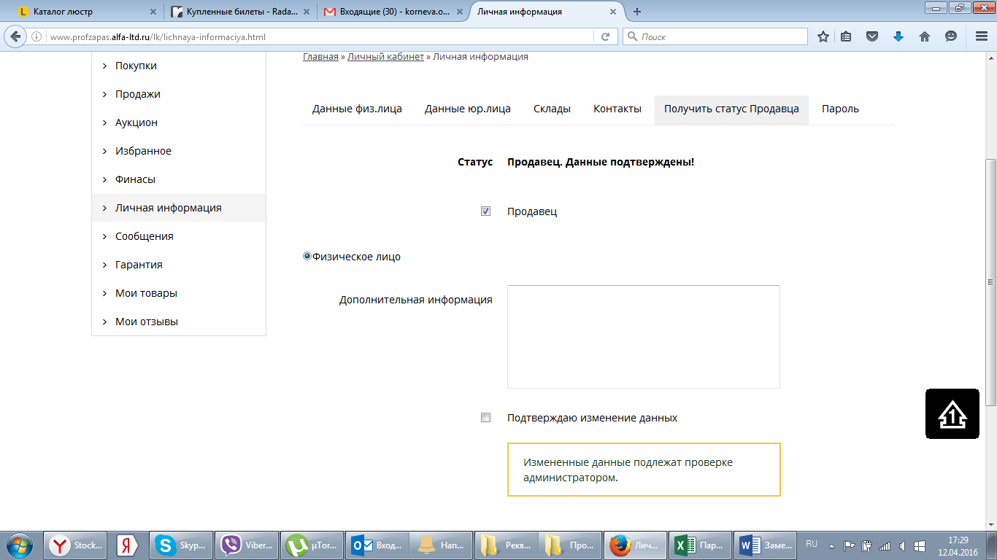

1. Не нравится форма

<http://www.profzapas.alfa-ltd.ru/lk/lichnaya-informaciya.html>

* Склады

Не проработана вкладка пароль в лк <http://www.profzapas.alfa-ltd.ru/lk/lichnaya-informaciya.html>

1. Данные Юр лица – не проработана вкладка
2. Список товаров: <http://www.profzapas.alfa-ltd.ru/lk/moi-tovary.html> зачем у вкладки «на модерации» стоит 0?
3. Как провести модерацию товара, чтобы увидеть в каталоге?
4. Не нравится форма импорта <http://www.profzapas.alfa-ltd.ru/lk/moi-tovary.html?tab=3>
5. В Импорте скачивается старвй файл загрузки товаров, нужно исправить.
6. Экспорт??? <http://www.profzapas.alfa-ltd.ru/lk/moi-tovary.html?tab=3>
7. Аналоги и скидки: <http://www.profzapas.alfa-ltd.ru/catalog/promyshlennoe-gidrooborudovanie/nasosy-i-stancii/i/256/>

Удивительное дело, открываю карточку, вижу красный флажок со скидкой. Открываю на этой странице каталог - флажок остается сверху каталога

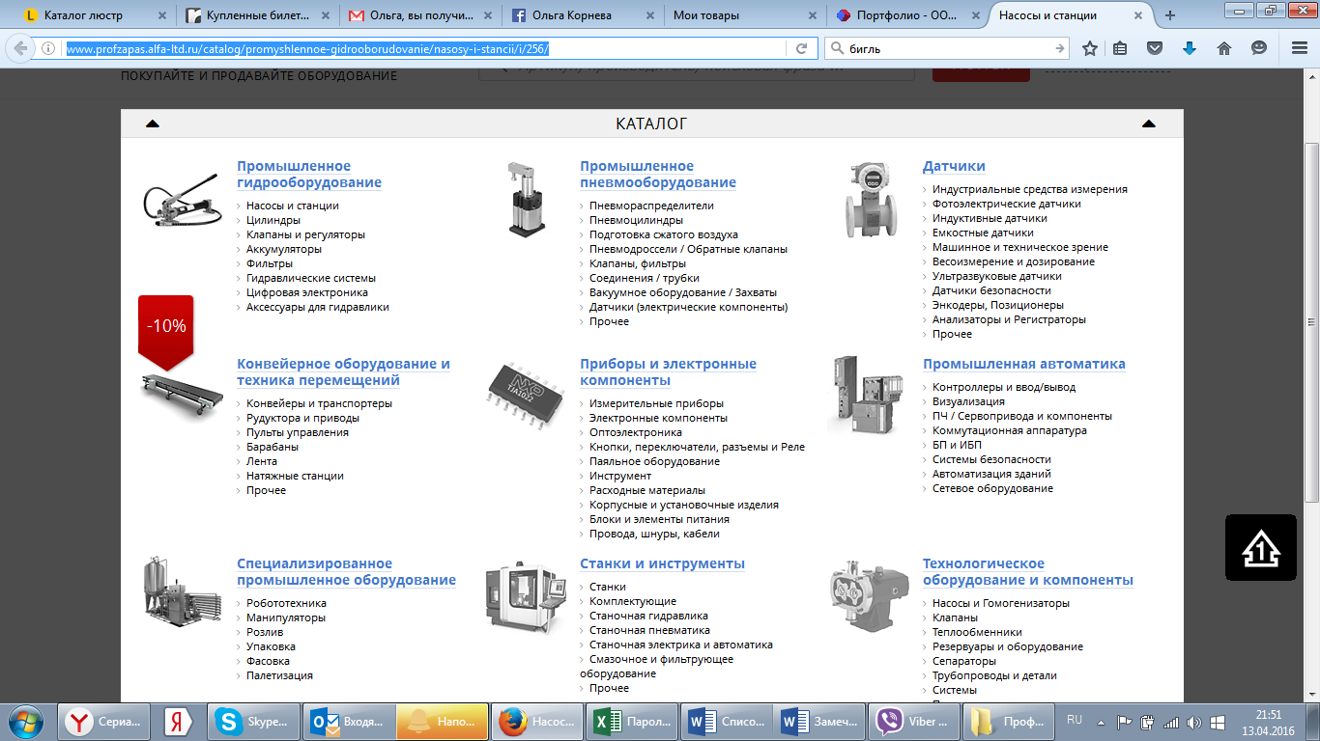

1. аналоги как определяются у вас?

Замечания 200416

1. Все таки непонятно это поле, зачем «продавец данные подтверждены» и потом с галочкой поле продавец? После поле «физическое лицо» одинаково для двух вкладок «физ» и «юр». 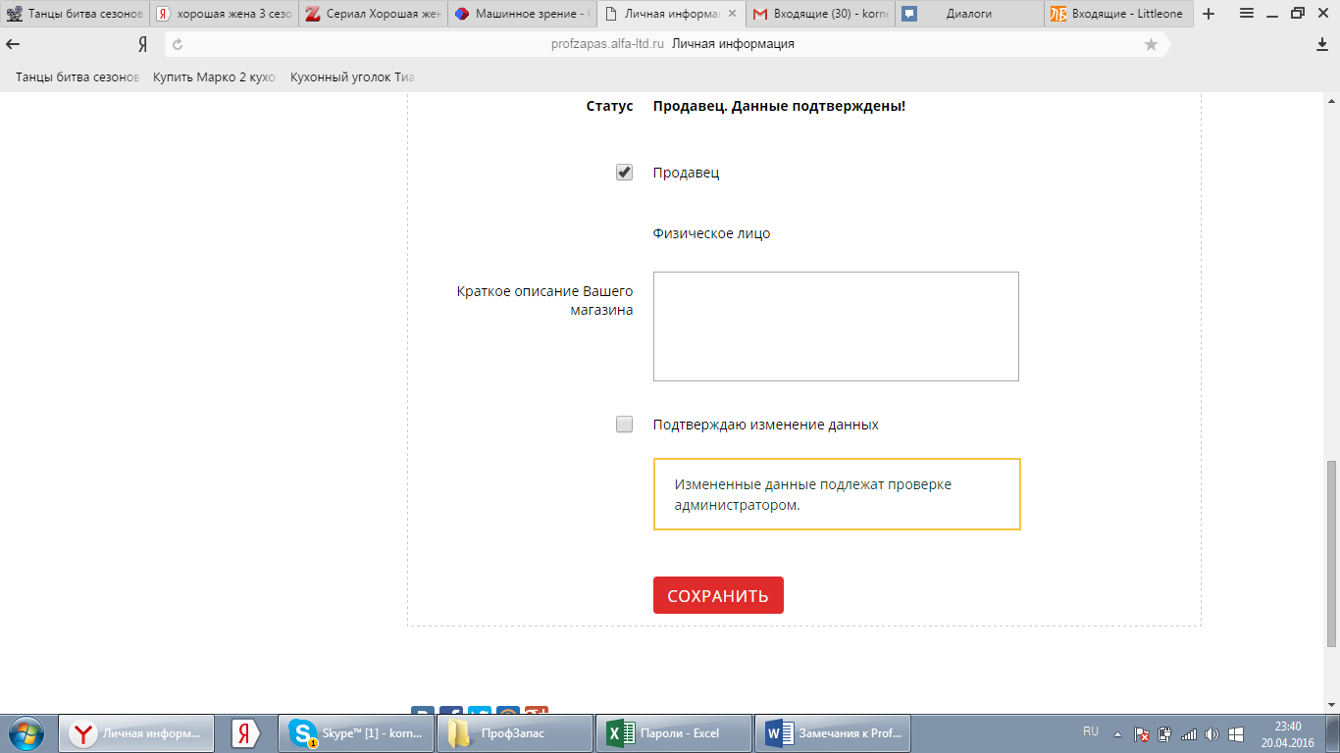
2. Осталась загруженная мной ранее картинка

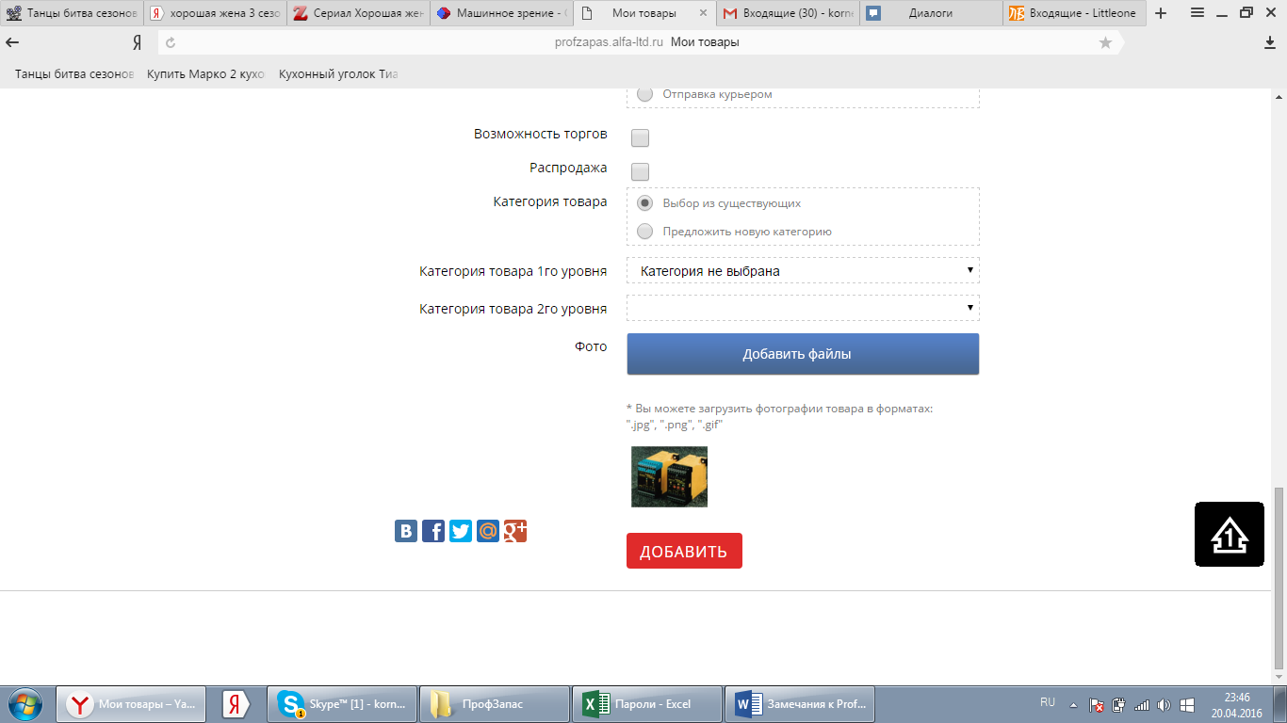

1. Можно еще попробовать с дизайном страницы? Не нравится

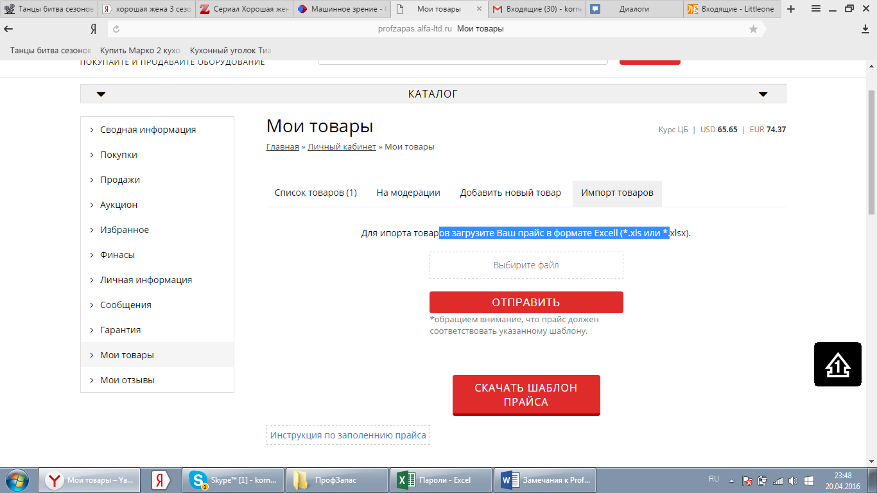

1. Не нравится +, может быть форму стоит подвинуть и рядом текстом «добавить еще»? То же для Контактов

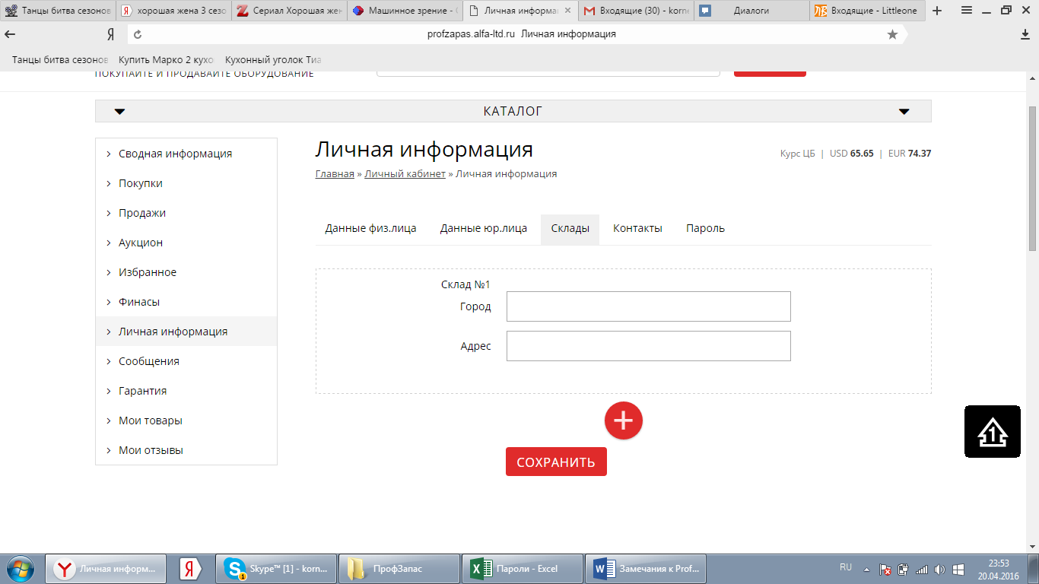

Вопросы 270416

1. Загрузила файл через импорт товаров, и мне как пользователю не понятно загрузился ли файл. То есть нужно какое то сообщение что Ваш файл отправлен на проверку администратору. При этом файл в панели администратора не появился.
2. Файл загрузки товара не изменен (обсуждали выплывающие списки категорий)
3. В панели администратора не получается редактировать запись товара. Например я хотела изменить категорию.
4. В панели администратора не видно данных физ и юр лиц
5. После удаления товара в панели адм., товар на сайте не удаляется. При одобрении – не появляется.
6. Как мне проверить модуль «персональные скидки»?

Замечания 070616

1. просьба предложить другой вариант исполнения ячеек кол-во, предложить свою цену, избранное и корзина.

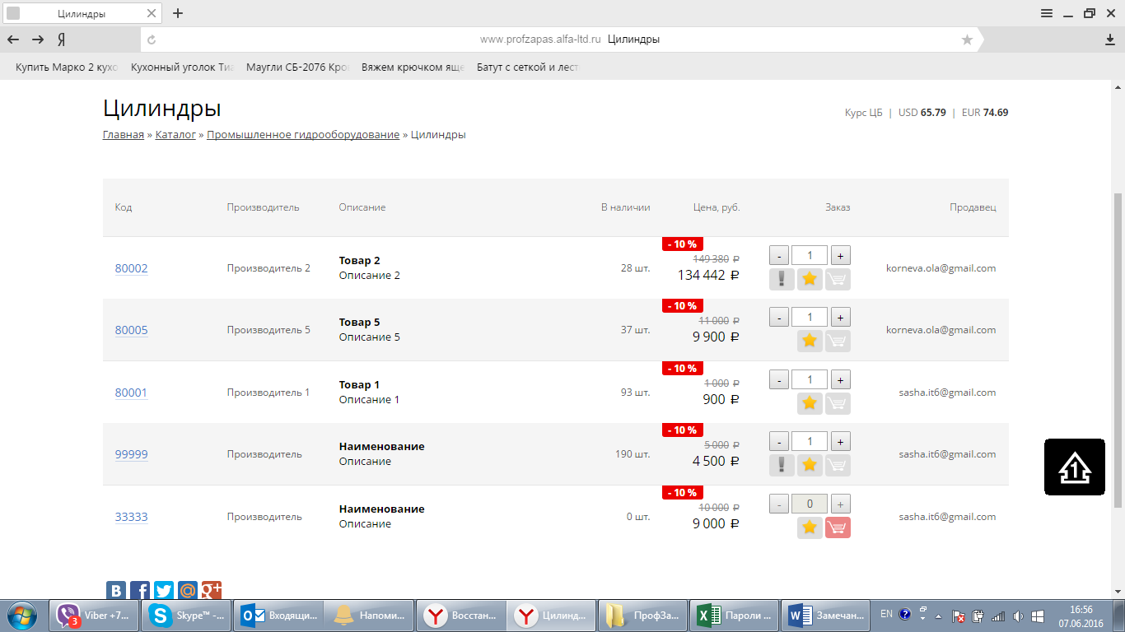

1. В описании товара кнопки «в Избранное», «предложить свою цену» не продублированы.
2. Предложить другое исполнение окошка «кол-во». МБ уменьшить?

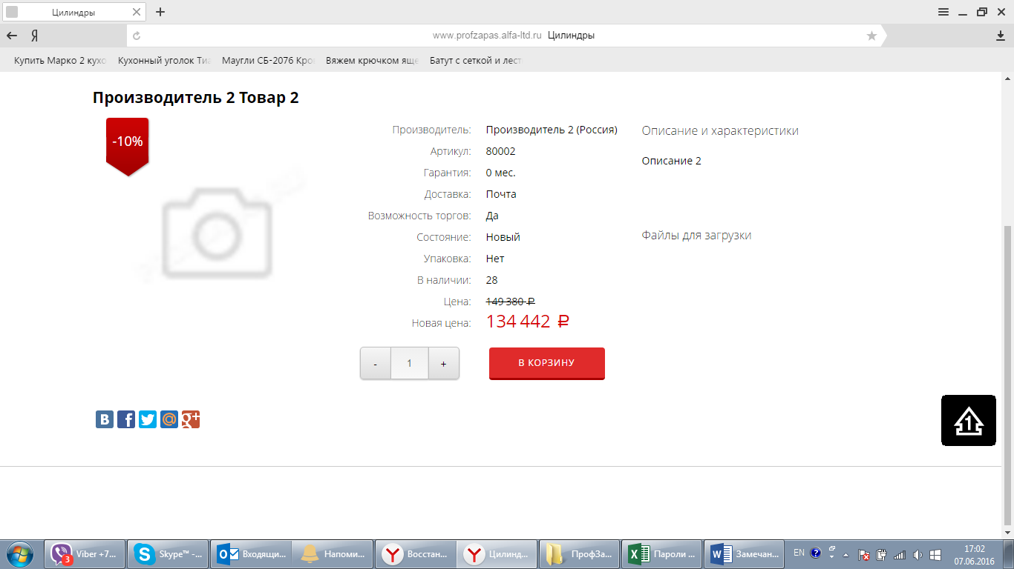

1. Когда нажимаю «в корзину», кнопка с корзинкой «уезжает в сторону». Исправить

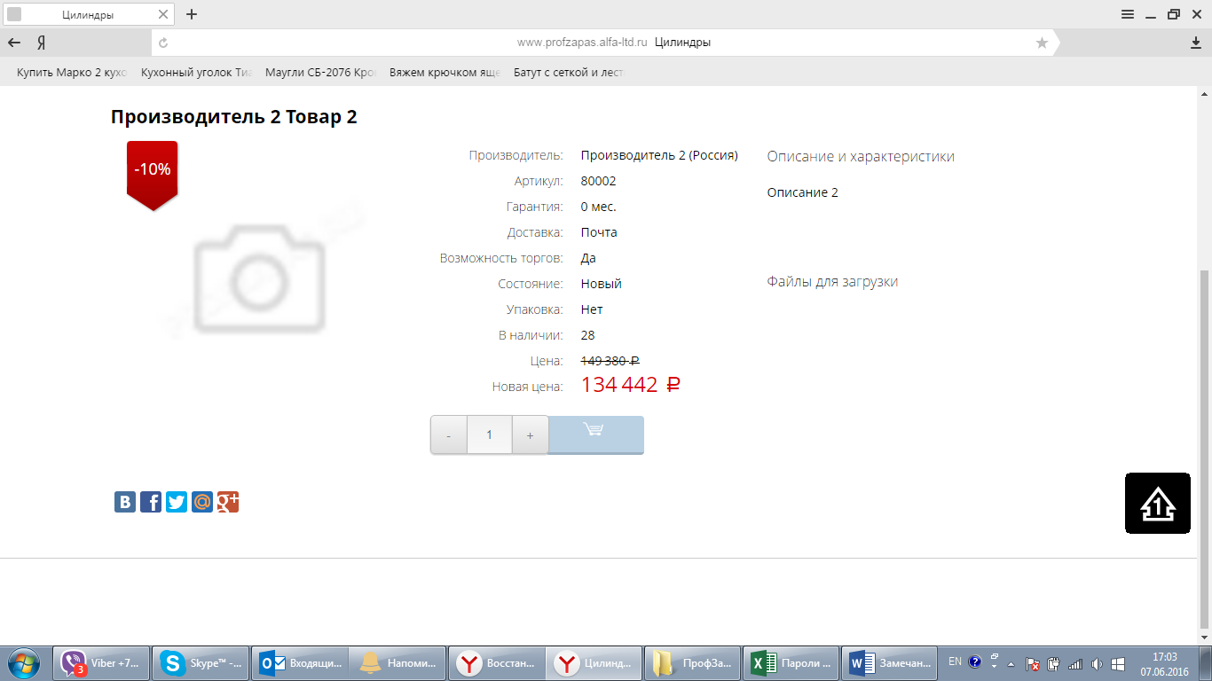

1. Предложить другое исполнение отображения корзины и ее содержимого в шапке. Из шапки убрать (перенести в другое место) информацию о баллах. Сделать шапку фиксированной ширины, и заканчивалась сразу после строчки «Здравствуйте…»

Крестик «удалить товар» разместить по центру ячейки

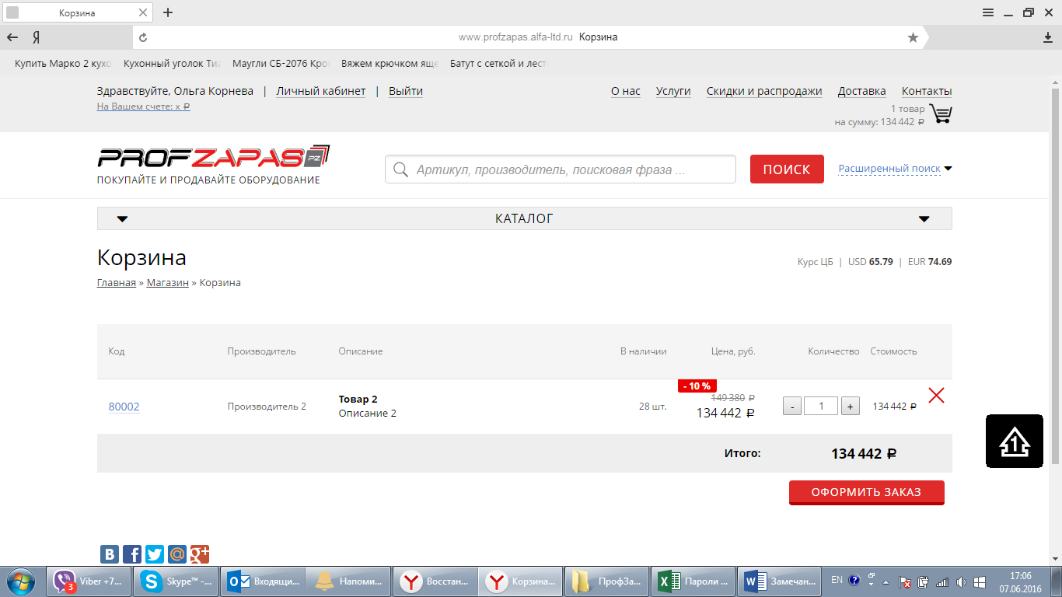

1. В поле Курьерская доставка уточнить что на заказ распространяется «защита», по аналогу АлиЭкспресс, указать сроки защиты.
2. В полях «в пути», «авершенные» и тд необходимо показывать кол-во заказов. Например сейчас «ожидают оплаты» 1 заказ, но наглядно этого не видно.

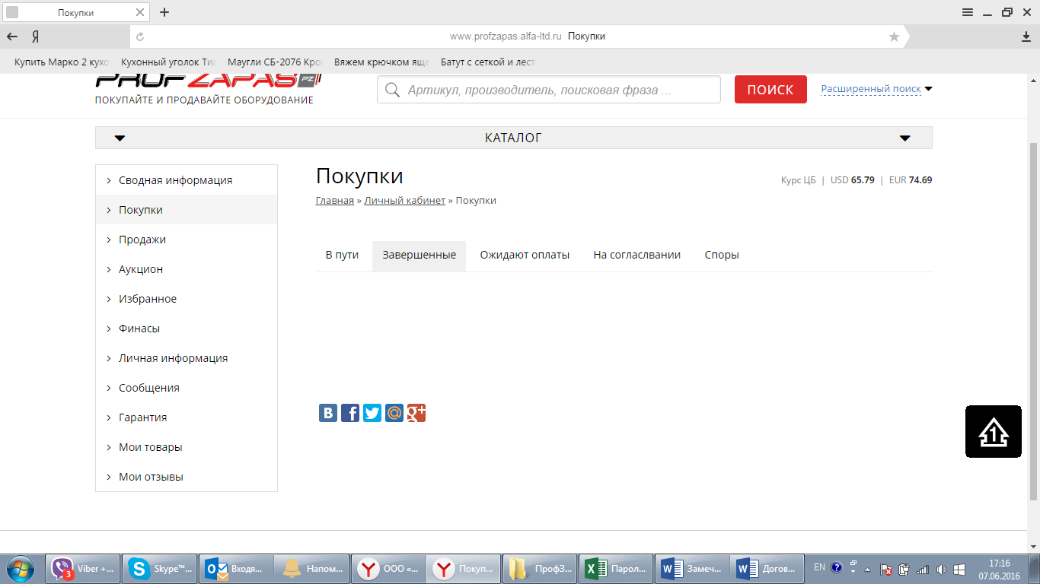

1. Нажимаю кнопку «оплатить», и… 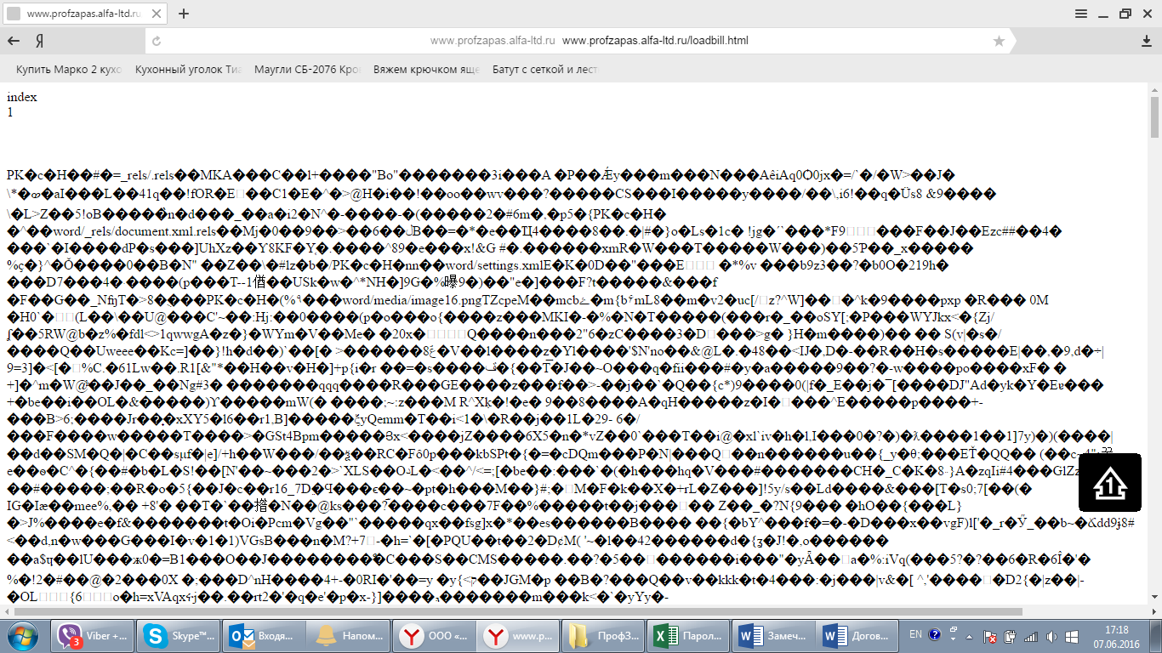
2. Дальше к сожалению не могу проверить.
3. Как проверить сервис «Сообщения»?
4. Очень большие расстояния в форме «сообщения». Необходимо уменьшить, чтобы было видно поле ввода сообщений на экране без прокрутки

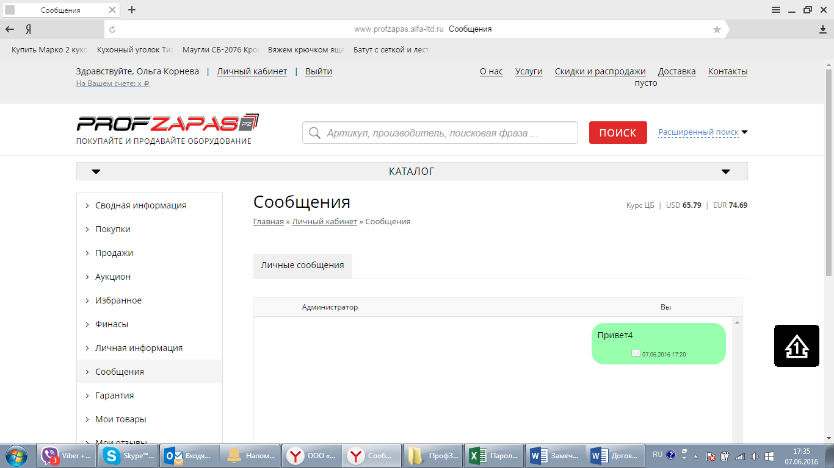

Замечания 290616

1. Продавец в правом столбце указан как эл прочта, а нужно просто логин. Чтобы покупатель не мог связаться с продавцом напрямую.

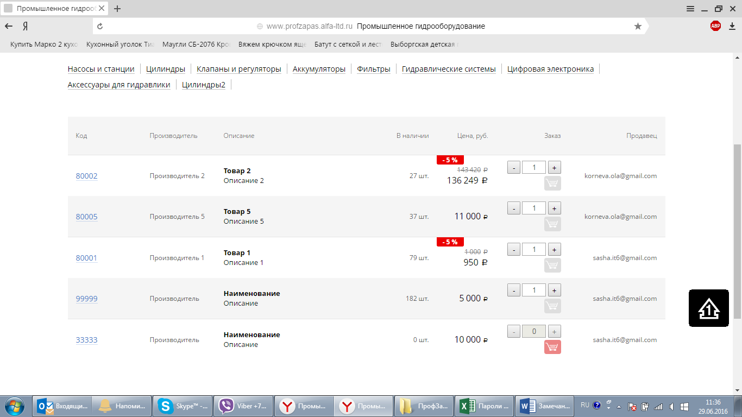

1. Добавила товар в корзину, но показывает будто в корзине пусто

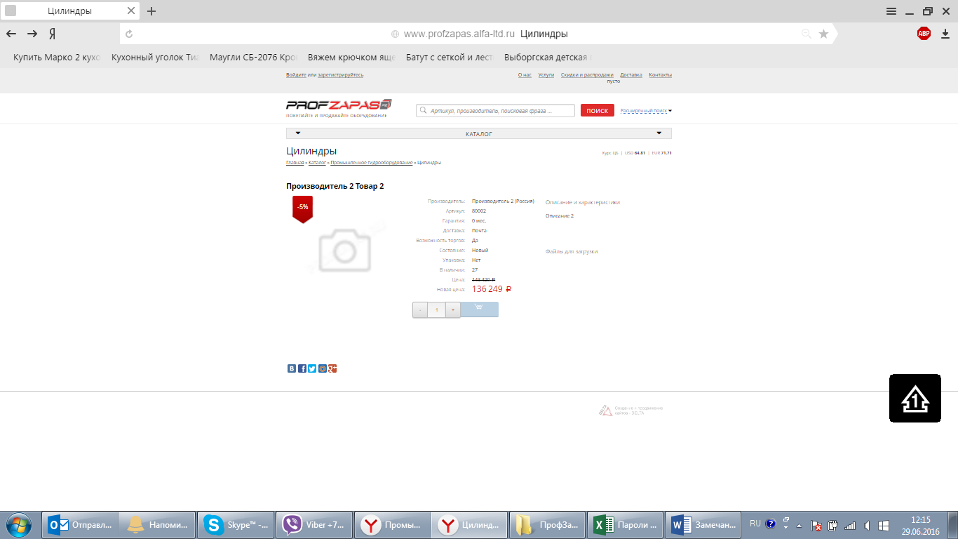

1. Зеленые, серые и красные корзинки, не понятно

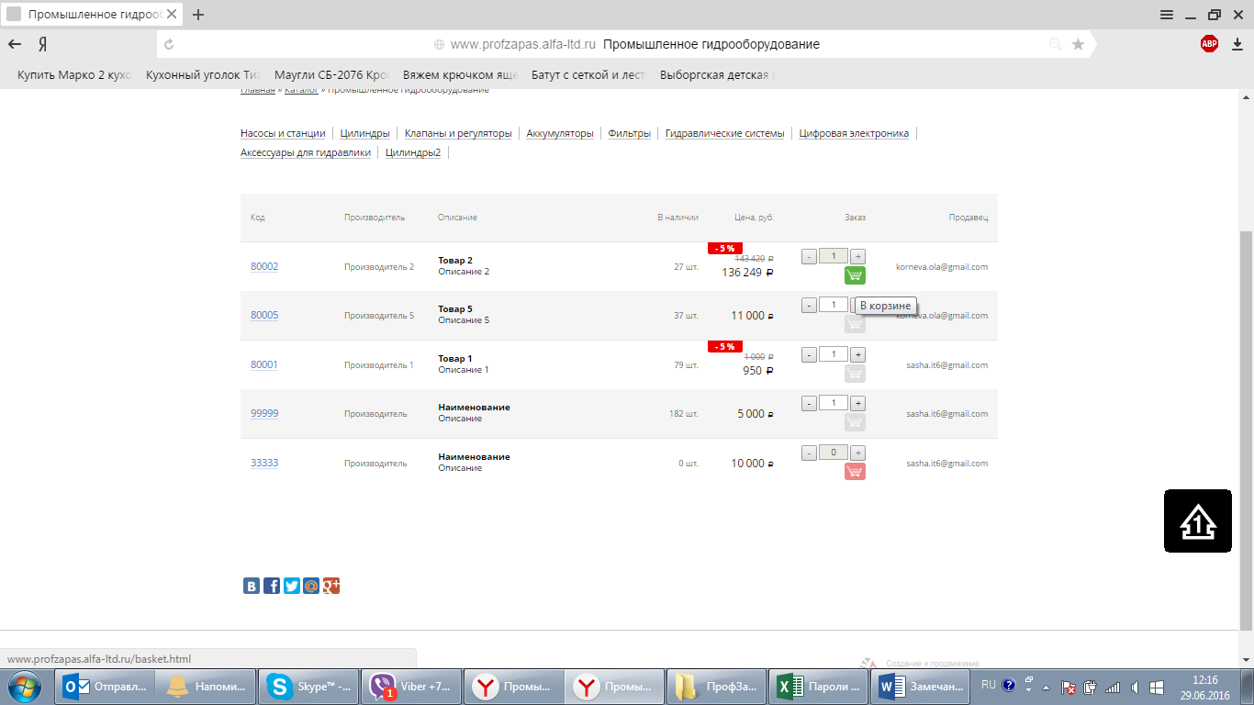

1. Личная информация

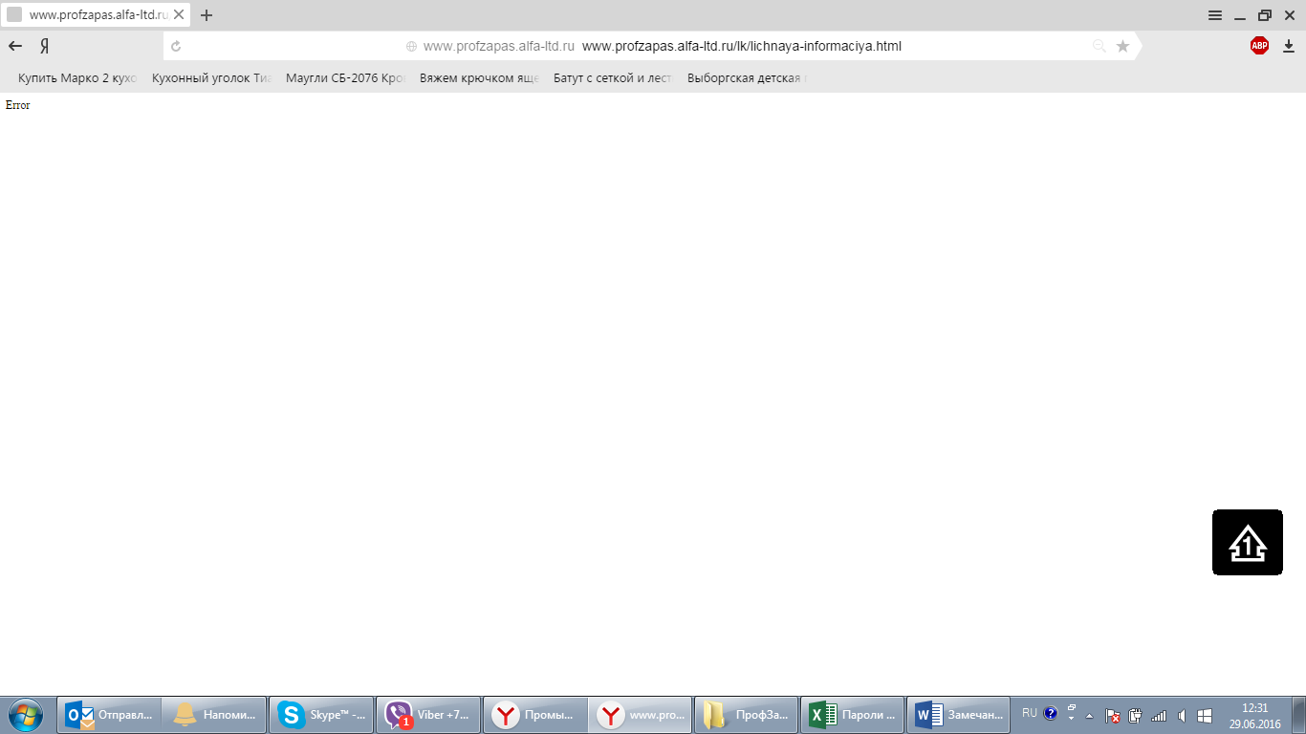

1. Печать нажимаю, не реагирует

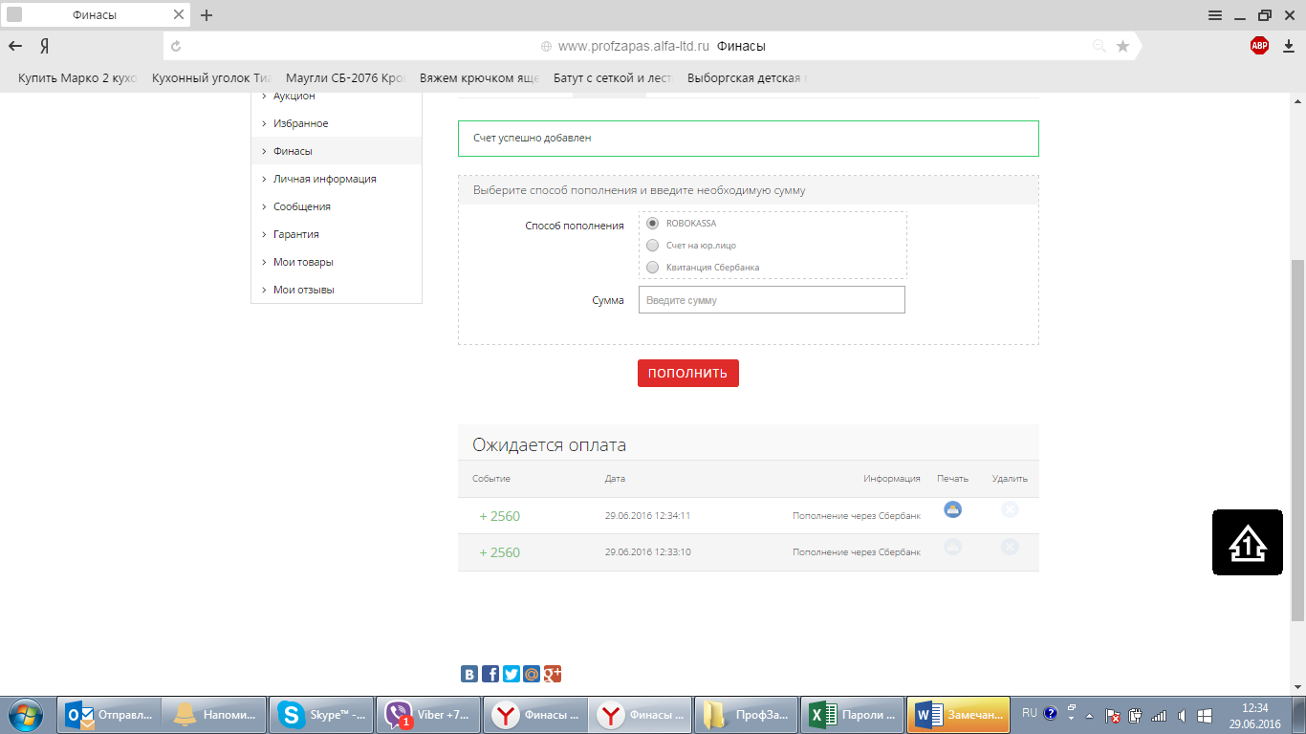

«Пополнение через оплату счета» тоже нужно сделать чтобы клиент сам автоматически мог распечатать счет через сайт

Зеленую рамочку «Счет успешно добавлен» нужно перенести вниз под кнопку «Пополнить» и дополнить (примерно) «Счет успешно добавлен, просмотреть, распечатать или удалить можно здесь:» и далее таблица со счетами.

1. Когда пользователь заходит в личный кабинет, ему должны быть видны новые события. Как то это нужно продумать, чтобы было видно сколько сейчас "дел" - заказов в обработке, согласований цен и тд. То есть какие то условно флажки (или как сделано у IOS, красные маркеры с кол-вом новых событий), которые пользователь будет нажимать и переходить в разделы, где есть какие то события
2. Закладку статистика прошу перенести после «заказы в обработке». Так будет намного удобнее

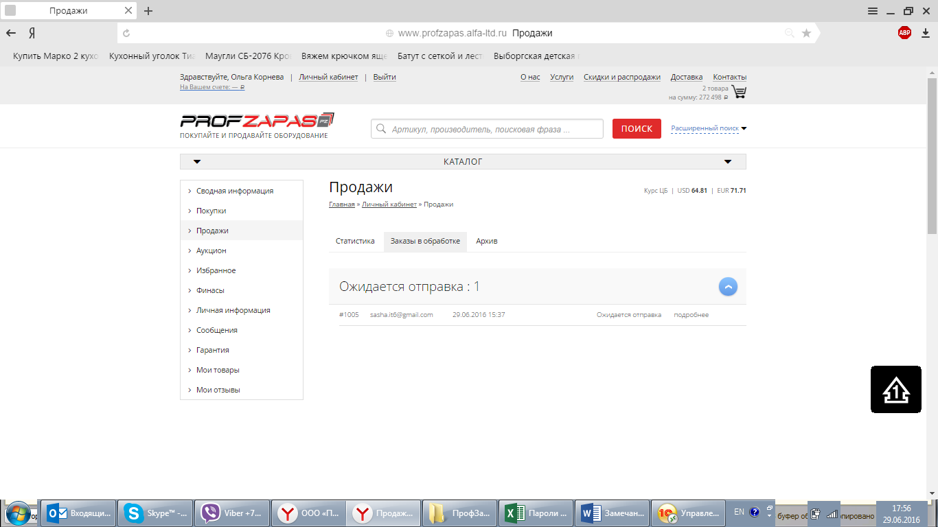

1. Когда «идет» продажа, на каждом этапе в строчке : «товаров в пути: 1» необходимо указывать сколько этот этап занимает времени, и сколько осталось ожидать. Или же добавить столбец: доставка не позднее… (для каждого этапа продажи свой столбец)

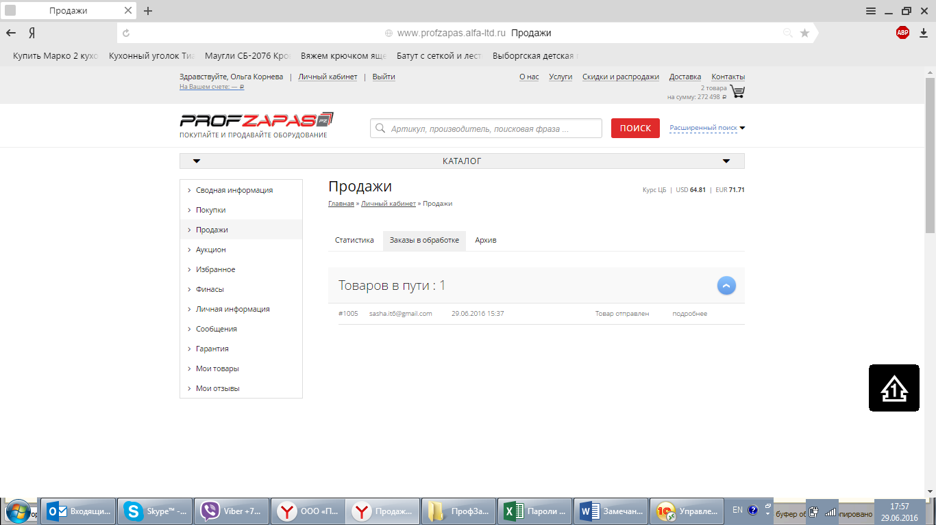

1. В админке не могу найти модуль чтобы вывести средства. 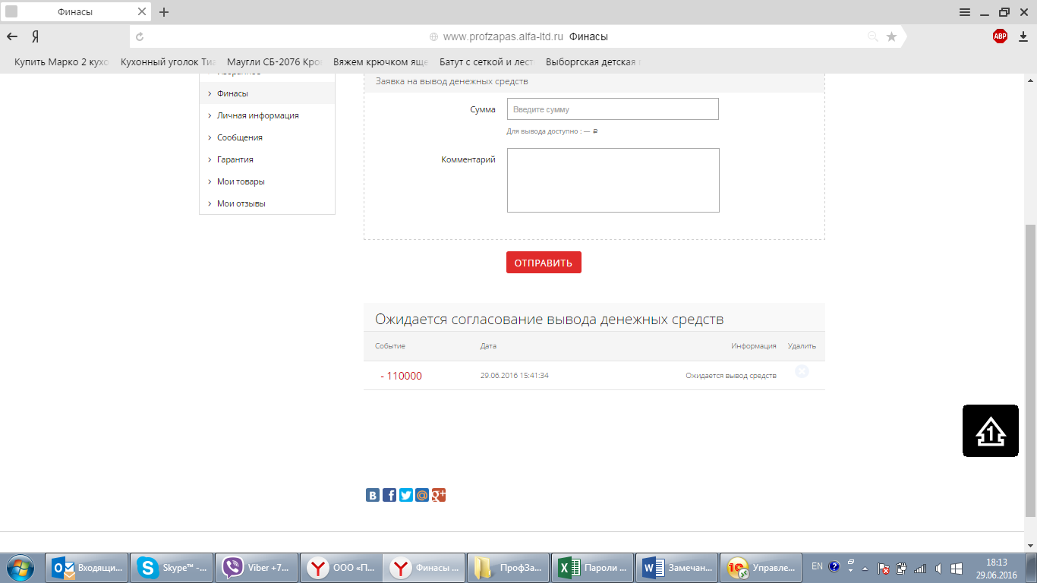
2. В админке когда ведется расчет стоимости доставки, необходимо указывать не только адрес доставки, но и адрес забора груза

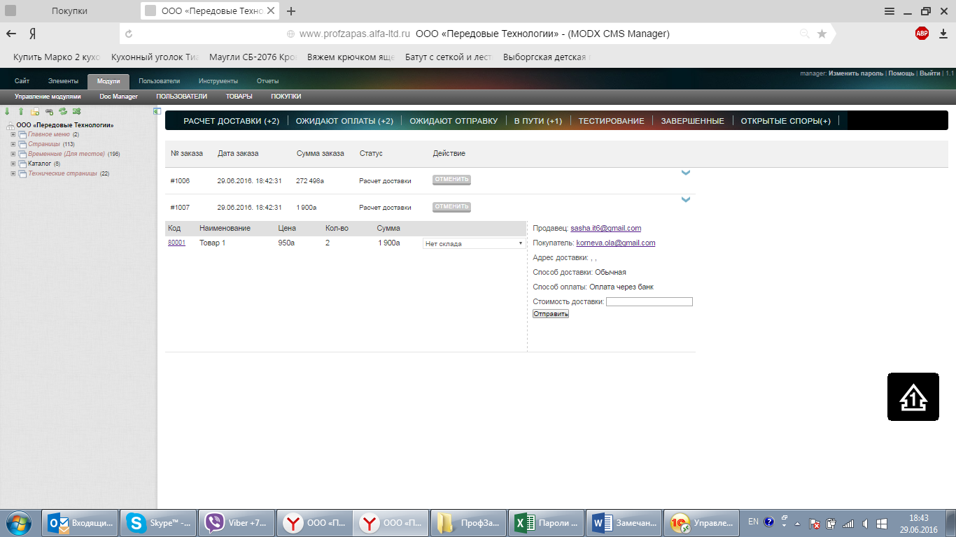

1. В счете просьба объединить строки доставка и товар в одну. То есть чтобы было указано наименование.

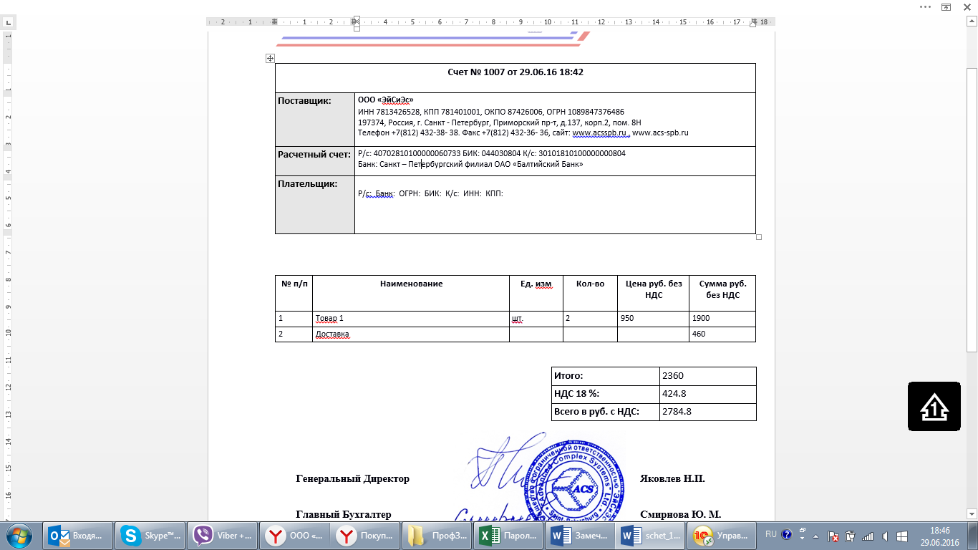

1. Форму диалогов в «спорах» сделать такой же, как в «сообщениях»

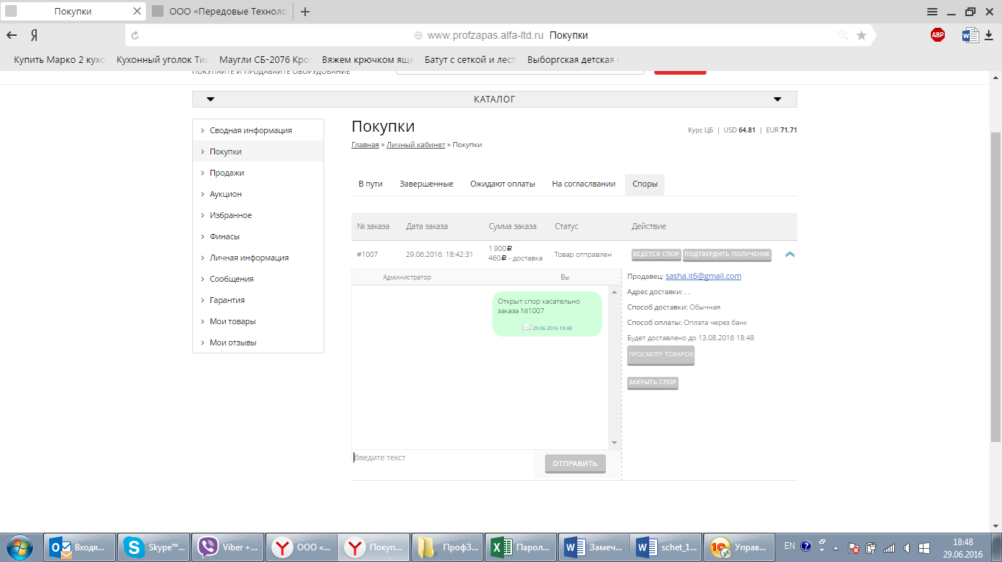

1. Модуль споры в админке не работает

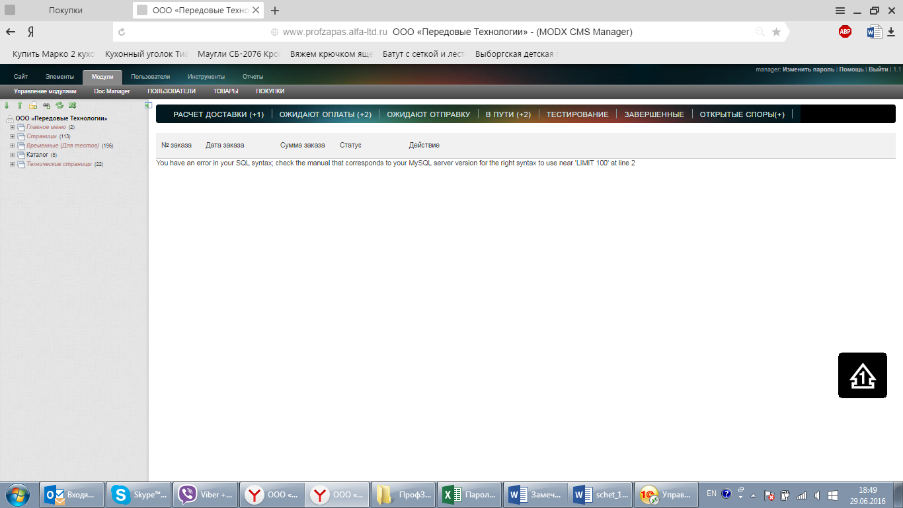

1. Был спор, я его закрыла, а на страницах спора он не остался. То есть нужно чтобы спор было видно как завершенный, его детали и пр

